《线性代数》综合训练一（答案）
一：填空题：
1、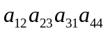；2、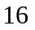；3、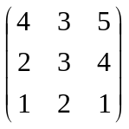; 4、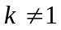；5、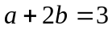．
二：选择题：
1、B； 2、A； 3、C； 4、A； 5、C．
三：计算题：
1、解：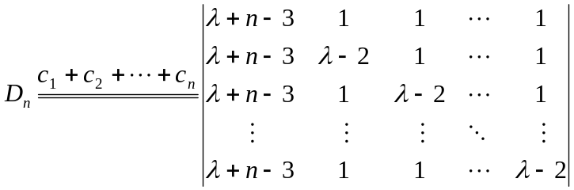
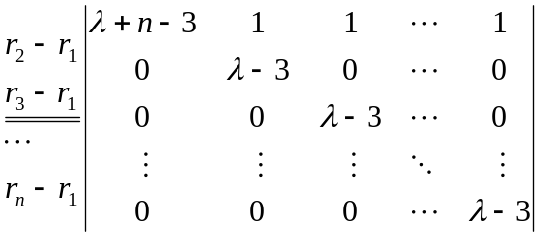
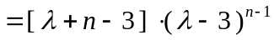。
2、解：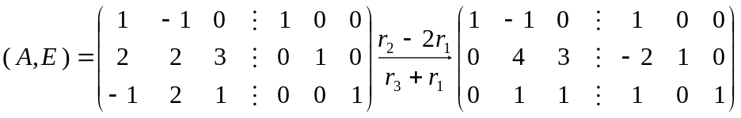
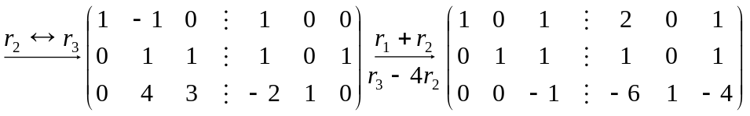
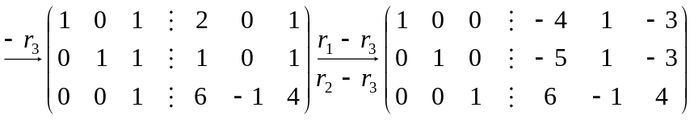
所以，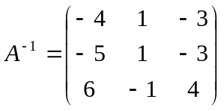。

3、解：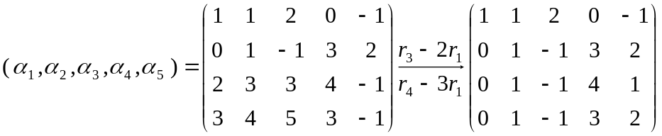
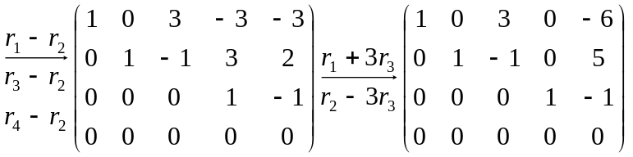
所以，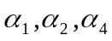为向量组的一个最大无关组，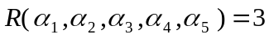，
且。
4、解:
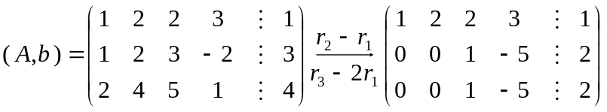
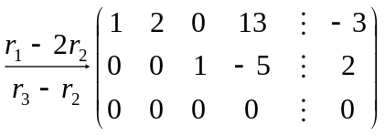
原方程组的一个特解为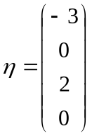；齐次方程组的一个基础解系为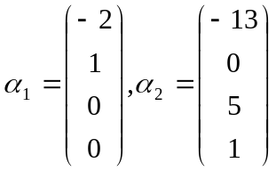.
从而，原方程组的通解为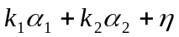（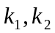是任意常数）。
5、解：
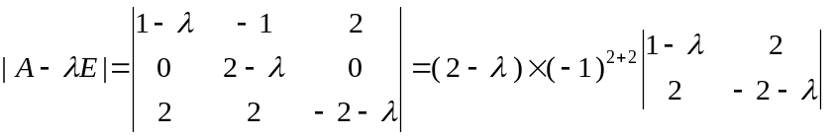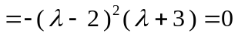  特征根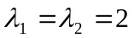，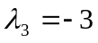．
1）当时，解方程组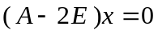，即
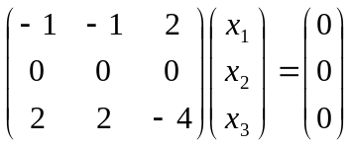。
解得方程组的基础解系为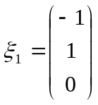，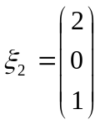．
2）当时，解方程组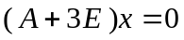，即
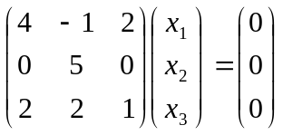。
得方程组的基础解系为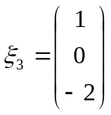．
取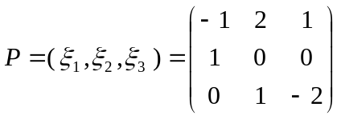，则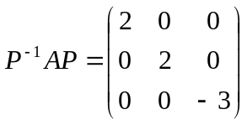 。
四：证明题
证明：由题意知，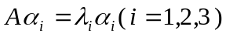，所以
，
，
设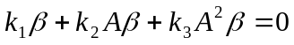，则
。
由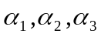线性无关知，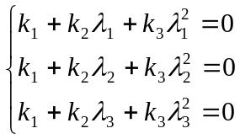。
其系数行列式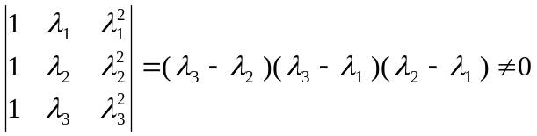。
因此，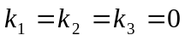。从而，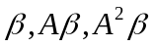也线性无关。

